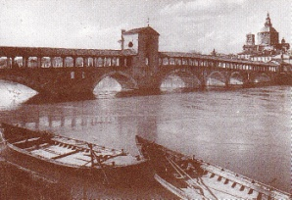 CON IL PATROCINIO DEL
Associazione Amici dei Musei COMUNE DI PAVIA
e Monumenti Pavesi

PERCORSI IN PAVIA ANTICA
DOMENICA 18 MARZO 2018

SS. SALVATORE
VISITA ALLA BASILICA E AL CHIOSTRO
Al termine della visita si terrà un piccolo rinfresco nel Piccolo Chiostro

a cura di Caterina Maffeis

LA CITTADINANZA È INVITATA

Ritrovo sul sagrato della chiesa
alle ore 15,30

Per informazioni relative alle altre iniziative culturali del trimestre rivolgersi
alla Segreteria di Santa Maria Gualtieri - Pavia il martedì e il giovedì dalle 16,30 alle 18,00.
www:amicideimuseipavesi.it - info@amicideimuseipavesi.it

